DUM_004_ /KOMENSKÉHO/ HORKÁ/MATEMATIKA A JEJÍ APLIKACE/2012
SLOVNÍ ÚLOHA

Anotace | Tato aktivita je prostřednictvím slovní úlohy zaměřená na procvičení sčítání a odčítání do 1000. Žáci řeší praktické úkoly ze života.
Autor | Mgr. Dagmar Horká
Sada DUM | Matematika a její aplikace
Předmět | Matematika a její aplikace, Český jazyk a literatura
Očekávaný výstup | Zvládat početní úkony s penězi
Klíčová slova | Sčítání, součet, odčítání, rozdíl, slovo nadřazené
Druh učebního materiálu | Aktivita/PL
Cílová skupina | Žák základní školy praktické
Stupeň a typ vzdělávání | Základní vzdělávání – II. stupeň
Ověřeno | Datum 27. 2. 2012 třída VI. A pracoviště Komenského
Zdroj | Microsoft Office Klipart  Fotografie mincí - autor vlastní



1. Tři kamarádi Petr, Zuzana a Jolana šli nakupovat. Každý z nich šel do jiného obchodu. Názvy obchodů chybí. Vaším prvním úkolem je názvy doplnit - obrázky vám pomohou.

Petr | Zuzana | Jolana
název: | název: | název:

2. Podle zadání vypočítejte, kolik korun každý z nich zaplatil.
Petr |  | Zuzana |  | Jolana
zubní kartáček | 30,- Kč | chléb | 24,- Kč | zákusek | 17,- Kč
šampon | 63,- Kč | máslo | 32,- Kč | bonboniera | 54,- Kč
mýdlo | 14,- Kč | sýr | 28,- Kč | zmrzlina | 12,- Kč
zubní pasta | 57,- Kč | mouka | 11,-Kč | dort | 51,- Kč

výpočet:
………………………………  …………………………….  …………………………….  …………………………….  ……………………………. | ………………………………….  …………………………….  …………………………….  …………………………….  ……………………………. | ………………………………….  …………………………….  …………………………….  …………………………….  …………………………….

3. Napiš, kdo z nich zaplatil v obchodě nejméně: ………………………………..

4. O kolik korun více zaplatil Petr než Zuzana? …………………
Výpočet:
5. Všichni tři měli v peněžence 200,- Kč. Kolik korun každý z nich dostal nazpět?
Výpočet:

Petr: | Zuzana: | Jolana:

6. Červeně zakroužkuj mince tak, abych jejich součet byl 200,- Kč.

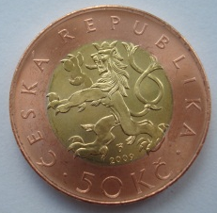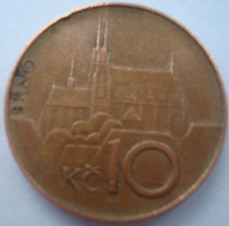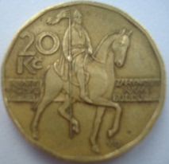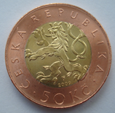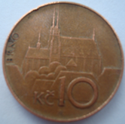

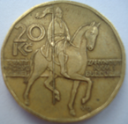

Řešení:

Petr | Zuzana | Jolana
celkově zaplatil - 164, - Kč | celkově zaplatila - 95,- Kč | celkově zaplatila - 134,- Kč
nazpět dostane - 36,- Kč | nazpět dostane - 105,- Kč | nazpět dostane - 66,- Kč
Petr zaplatil o 69,- Kč více než Zuzana.

